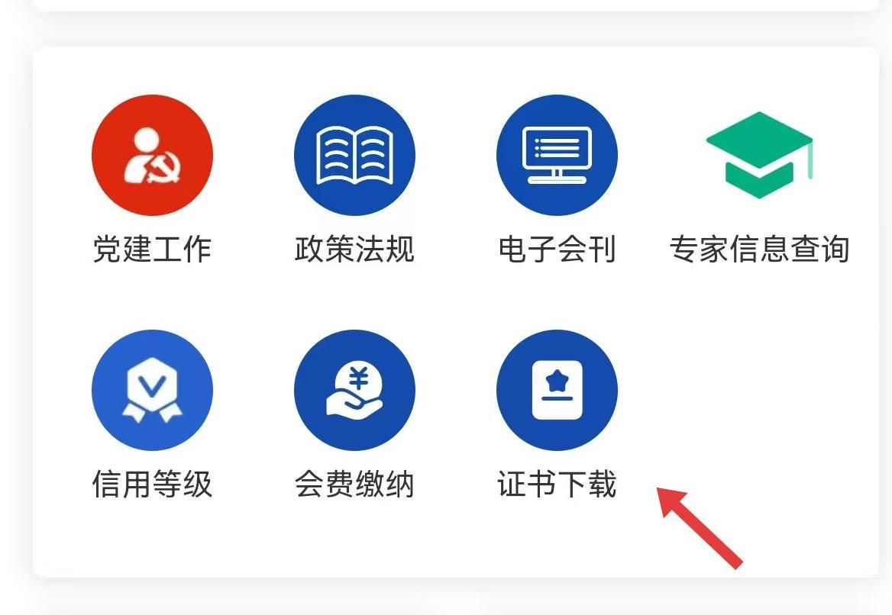

进入“湖北省建设工程质量安全协会”微信小程序点击“证书下载”

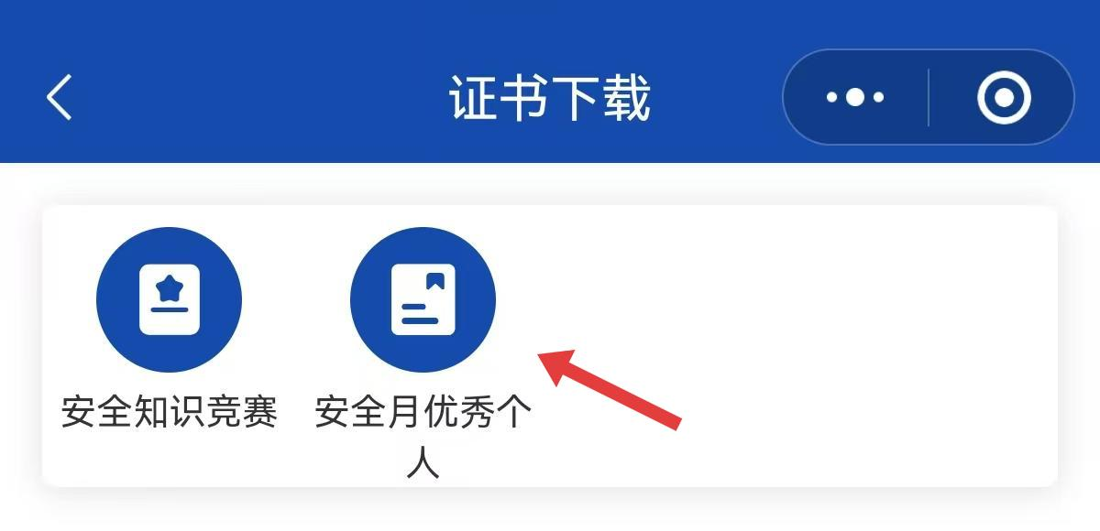

进入“证书下载”点击“安全月优秀个人”

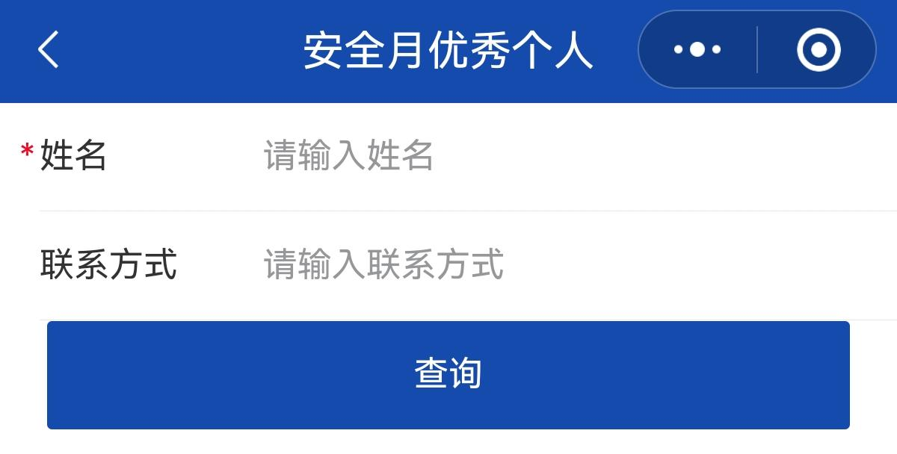

输入本人姓名和申报表留存的手机号码查询并下载证书